上海市优质工程（结构工程）申报操作流程
一、申报资料的下载
上海市工程建设质量管理协会网站
地址：http://www.gczlsh.com
1.进入上海市工程建设质量管理协会网站；
2.进入光荣榜 工程类 页面（图1-1）；
3.进入 上海市优质工程（结构工程）页面（图1-2）；
4.根据提示下载告知承诺书（2018版）及各类表格。
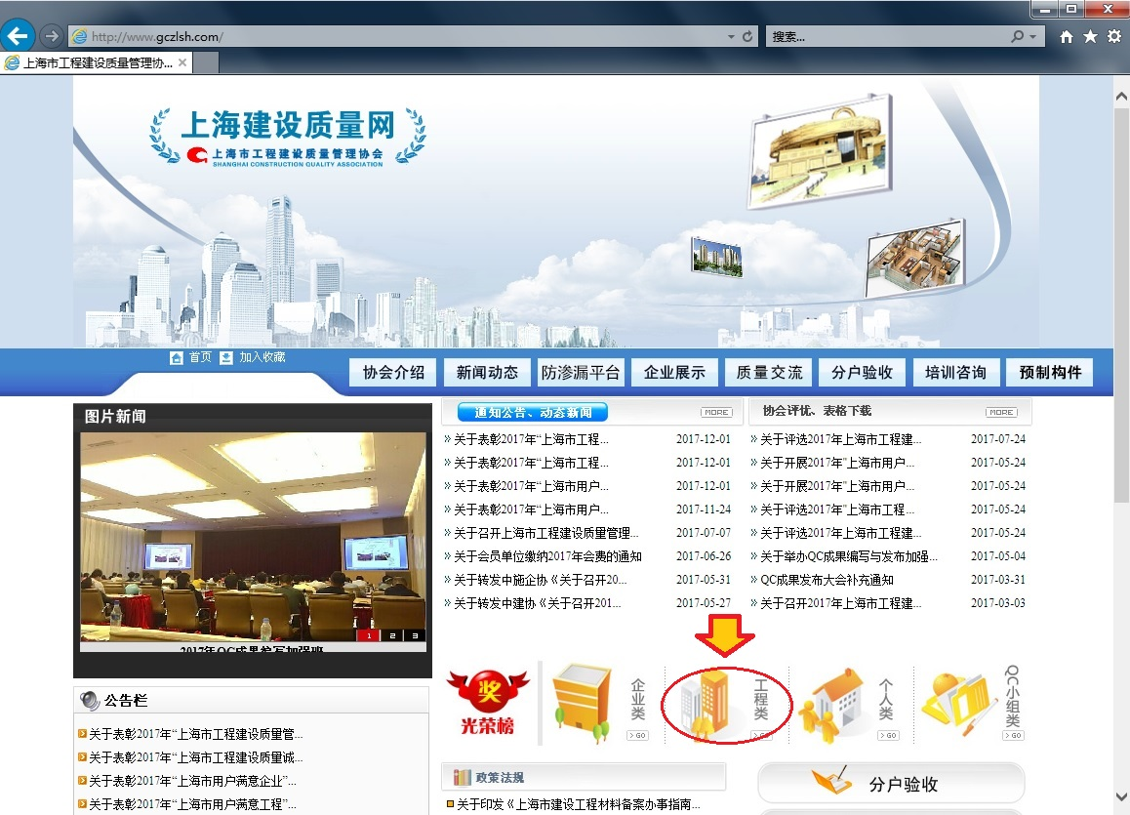

图1-1
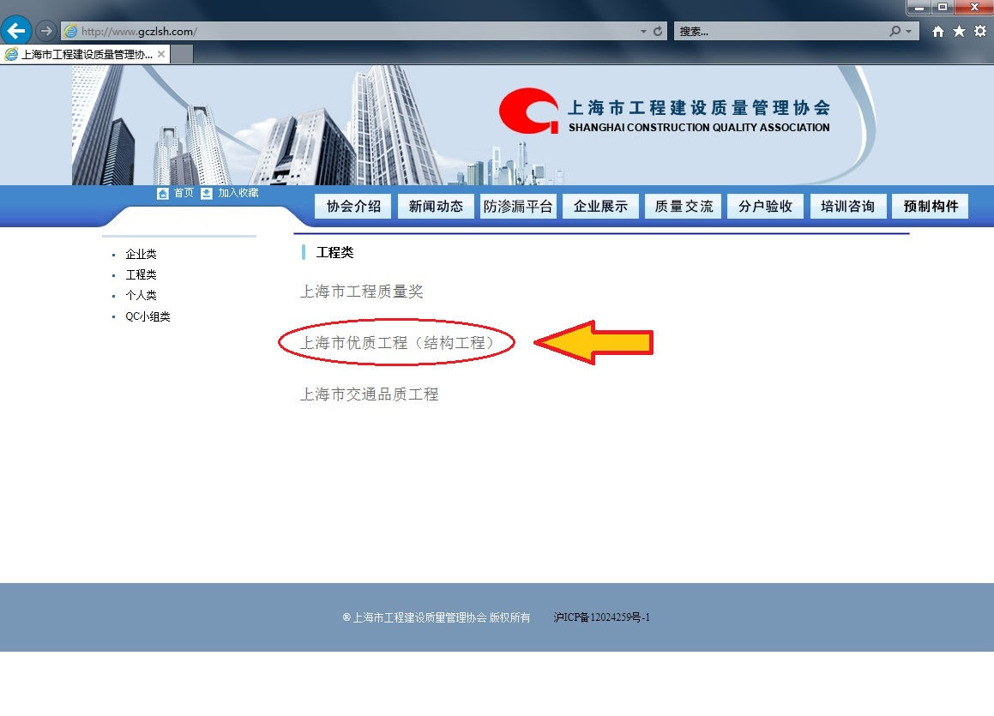

图1-2
二、申报资料的提交（书面资料及电子版资料的提交）
书面资料的提交：
申报单位将以下申报资料打印后，签字并加盖公章。在现场检查前将申报资料提交协会推荐检查工作组。
1.上海市优质结构申报表
2.上海市优质结构创优简介
3.上海市优质结构推荐检查告知承诺书（2018版）
注：告知承诺书（2018版）含工地路线图、中标通知书及附件（单位工程划分表）复印件等资料。

电子版资料的提交：
申报单位将书面申报资料扫描合并成一个PDF格式文件（含告知承诺书（2018版）要求的路线图、中标通知书及单位工程划分资料），发送至协会专用邮箱：Yzjg2018@163.com
邮件标题：“区域+日期+公司简称+标段简称+申报工程”
例如：“杨浦20180111建工X建XX标段X号楼”
三、申报流程
申报单位进入上海市工程建设质量管理协会网站
下载相关表格
申报单位书面资料申报
不同意
资料不全
反馈意见
补充资料
“四方”确认
同意申报
书面资料及电子版申报
不受理
资料不全
反馈意见
补充资料
协会推荐检查
工作组
受 理
通知检查日期和时间及检查注意事项
申报结束
四、联系方式
市工程质量协会地址：上海市曹杨路535号汇融大厦1805室
联系人及电话：韩育凇 021-61671075 13585559421

